畫 面 格 式 |  |  |  |  |  |  | Page 1 / 9
畫面編號 | 畫 面 名 稱 | 年 月 日 | 製 作 | 負 責 | 品 保 | 確 認 | 文 件 編 號
HT170 | 訓練單位開班次數統計表列印作業 | 97.4.15 | 莊尚穆
功能: 訓練單位開班次數統計表列印作業
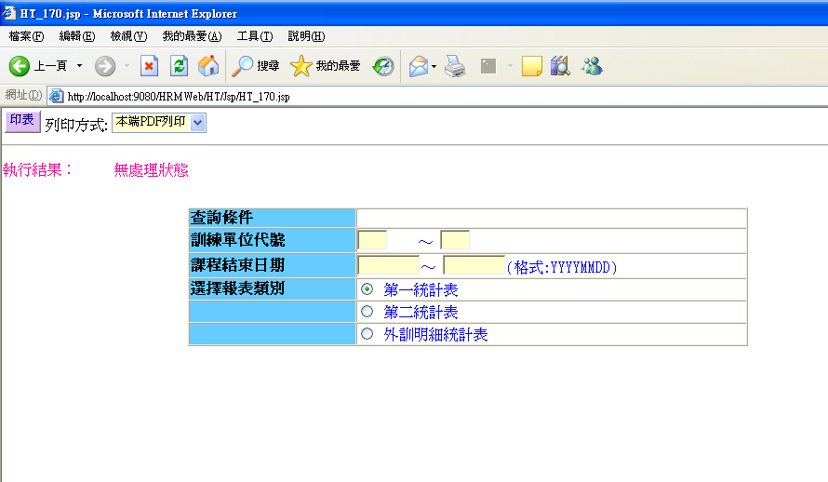
畫面預設值顯示:印表Enabled
操作說明：
(1)印表
1.查詢鍵值: 訓練單位代號區間 + 結束日期區間
2. 依條件值查詢HTV_ESTIMAT(課程績效評估檢視檔)所有期別是否有資料。
EX. 訓練單位代號區間介於D95~DAA之間與結束日期區間介於20000501~20000601的班別資料查詢檔(VIEW)是否有資料(第一統計表)
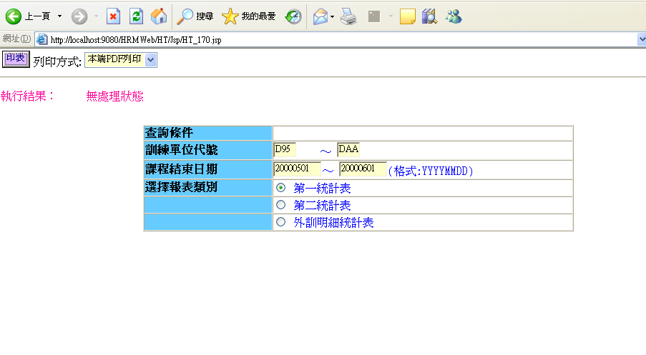
第一統計表
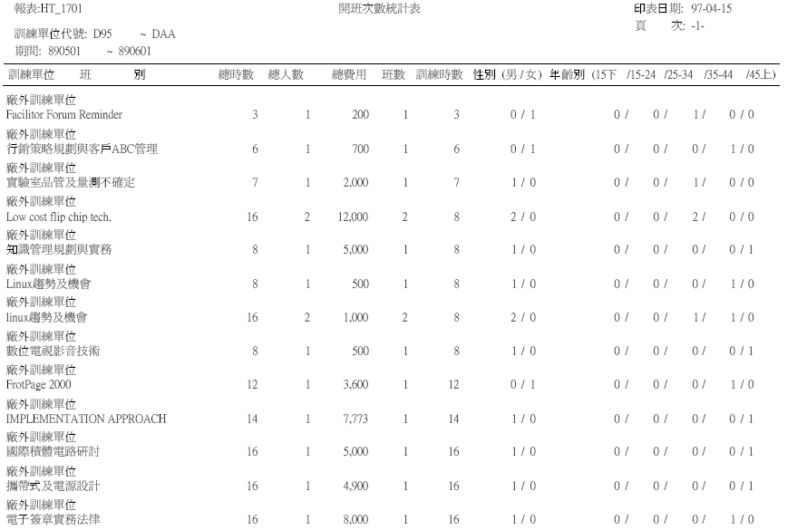

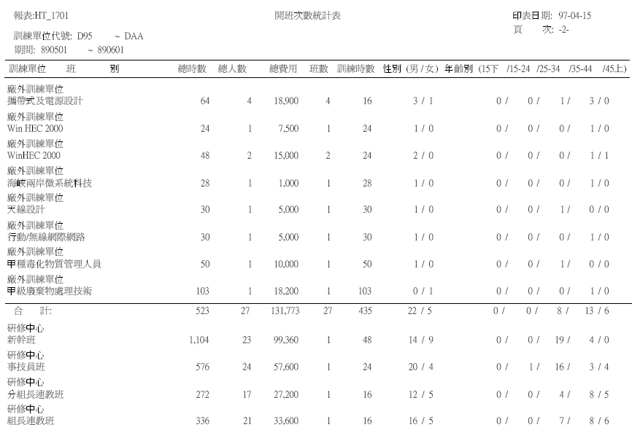
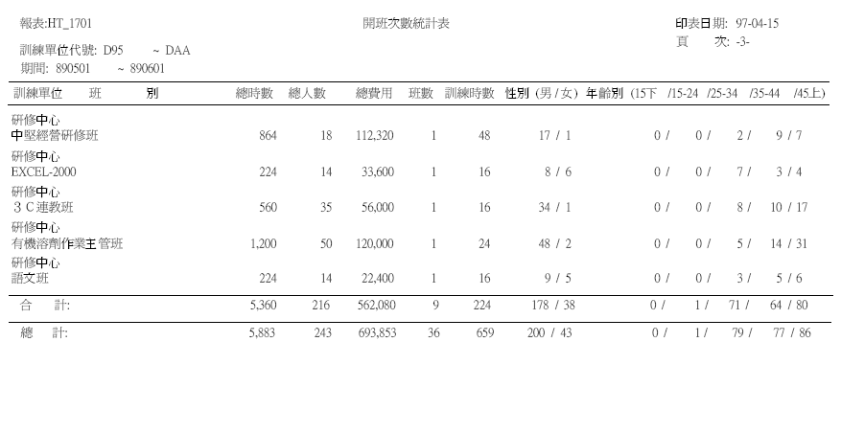
存在→產生報表
１.本端PDF列印(PDF預覽、可存檔、列印) 。

EX. 訓練單位代號區間介於D95~DAA之間與結束日期區間介於20000501~20000601的班別資料查詢檔(VIEW)是否有資料(第二統計表)
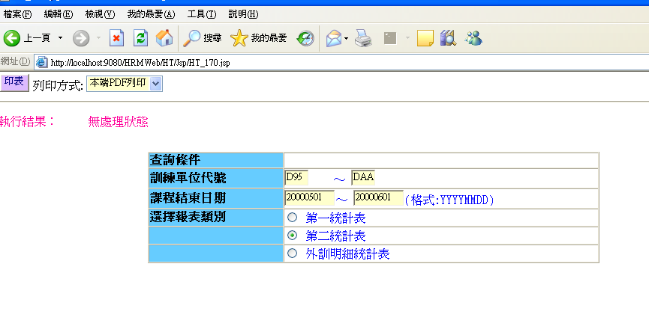
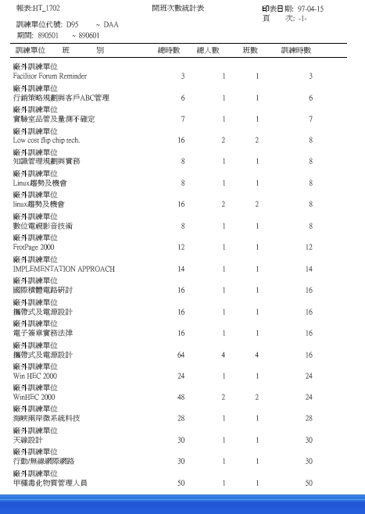
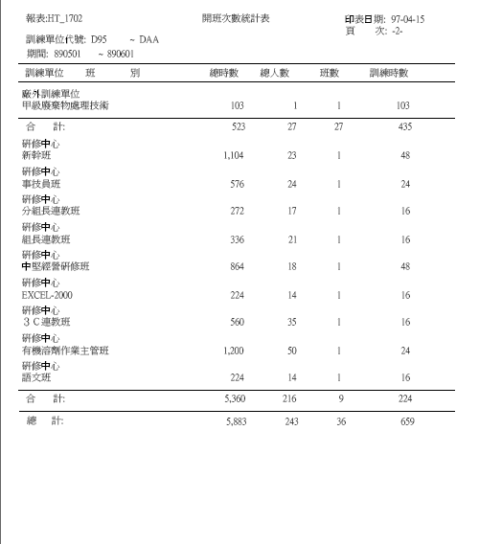
存在→產生報表
１.本端PDF列印(PDF預覽、可存檔、列印) 。
EX. 訓練單位代號區間介於D95~DAA之間與結束日期區間介於20000501~20000601的班別資料查詢檔(VIEW)是否有資料(外訓明細統計表)
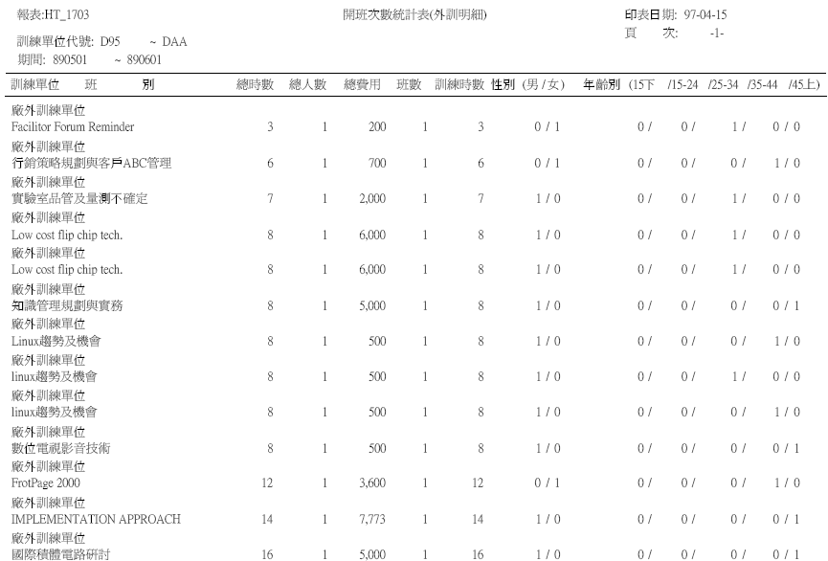
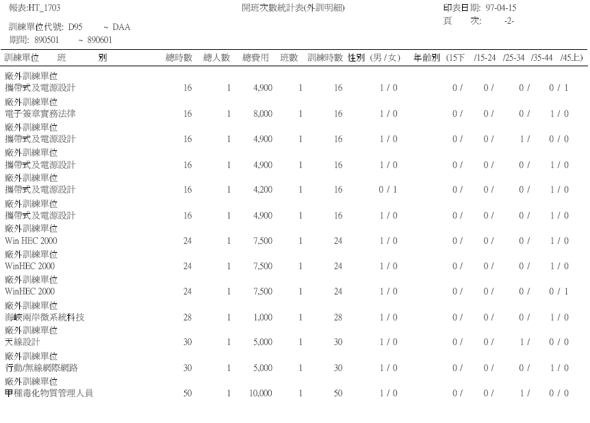
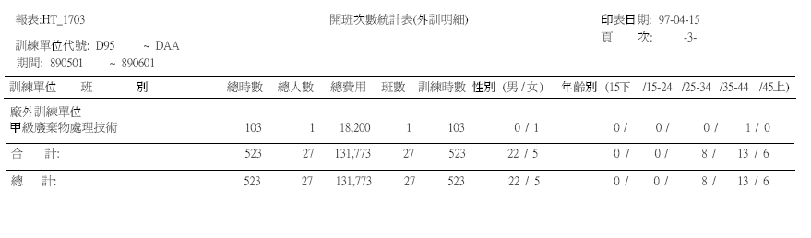
１.本端PDF列印(PDF預覽、可存檔、列印) 。

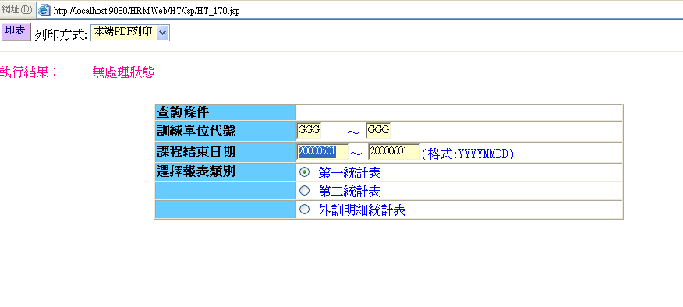
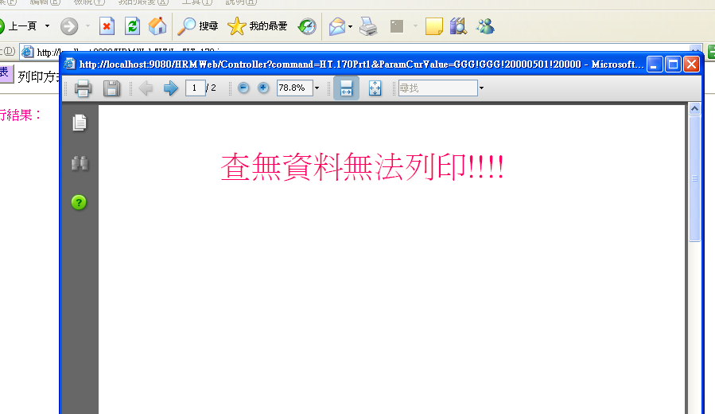

不存在→顯示出執行結果。

2.Server端列印(存檔在Server端上，機房列印) 。
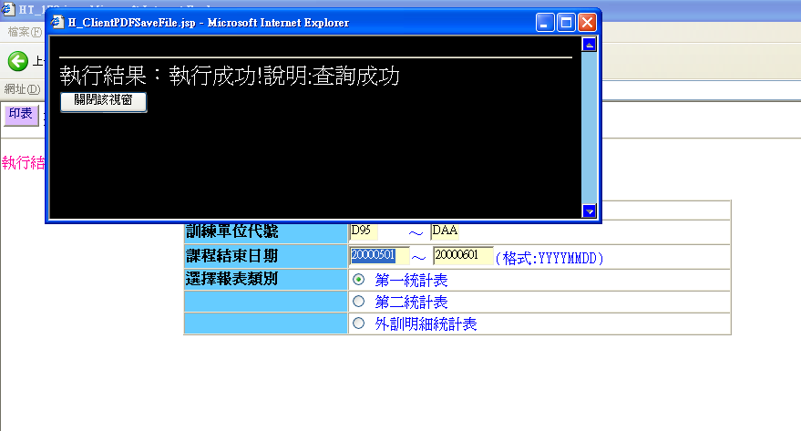

3.轉檔案匯出(在Local端電腦匯出文字檔，可由USER運用Excel讀入) 。
